POZVÁNKA NA VYCHÁZKU KE SVĚTOVÉMU DNI MOKŘADŮ
Srdečně Vás zveme na komentovanou ornitologickou vycházku do CHKO Poodří, která proběhne v sobotu 2. 3. 2024.
Sraz účastníků v 8:00 před vlakovým nádražím ve Studénce. Čeká nás probouzející se příroda a začátek jarního tahu ptáků. Nezapomeňte, prosím, obuv do mokrého prostředí, svačinku a pití do batůžku. Pokud máte, tak dalekohledy s sebou. Délka akce – přibližně 4 hod., délka trasy asi 4 km. Vycházku si můžete podle potřeby zkrátit.
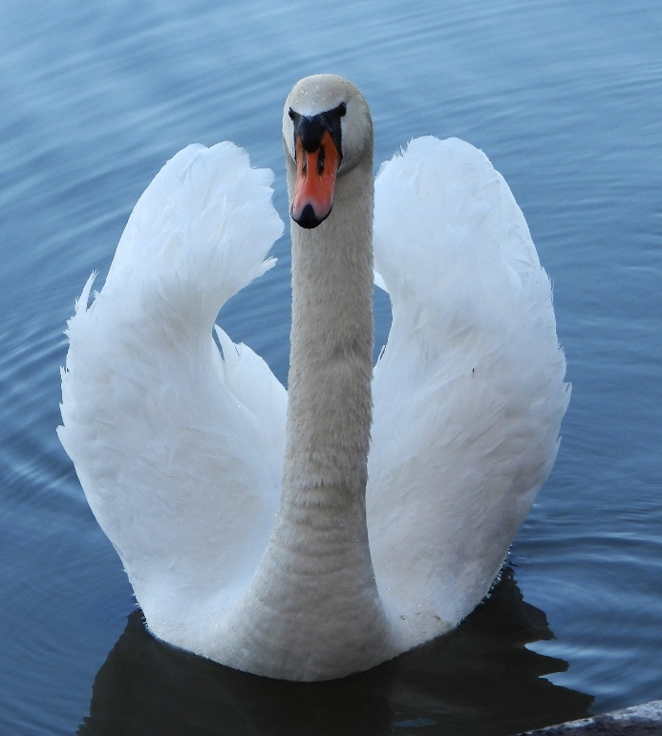
Těšíme se na Vaši účast.
